Cuestionario: Tiempos de la Neurosis, Series Complementarias y Formación del Síntoma

1. La primera formulación freudiana acerca de los tiempos de la neurosis (fórmula canónica)
La primera formulación freudiana acerca de los tiempos y la estructuración de la neurosis se asienta sobre la base fundamental del mecanismo de la defensa, delineado magistralmente en sus primeros textos, particularmente en "Las neuropsicosis de defensa" (1894) y en el "Manuscrito K". Freud concibe la neurosis no como un simple déficit constitucional, sino como el resultado de una actividad psíquica dinámica donde un "yo defensor" se enfrenta a una representación de índole sexual que resulta irreconciliable con su organización moral o estética.
El punto de partida clínico y lógico de esta formulación se centra en la presencia de una vivencia o impresión sexual prematura que, en su irrupción, genera un monto de afecto desestabilizador. La "fórmula canónica" establece que el sujeto, incapaz de tramitar asociativamente esta representación traumática, opta por "no querer saber de eso", inaugurando la operación de represión. El yo escinde la representación de su montante afectivo (la suma de excitación), buscando debilitar la idea insoportable.
Importante: "El yo ha conseguido así quedar exento de contradicción, pero, a cambio, ha echado sobre sí el lastre de un símbolo mnémico que habita la conciencia al modo de un parásito... la huella mnémica de la representación reprimida no ha sido sepultada, sino que forma en lo sucesivo el núcleo de un grupo psíquico segundo." (Freud, Las neuropsicosis de defensa).
La estructuración de este proceso requiere pensar en dos escenas fundamentales. Estas escenas son el basamento lógico de la acción retroactiva (Nachträglichkeit) propia del trauma freudiano. La primera escena remite a una vivencia infantil de índole sexual. En este primer tiempo, la experiencia carece de una significación cabal para el sujeto inmaduro y no genera necesariamente un desborde patógeno inmediato, sino que permanece latente. La segunda escena, acontecida en la pubertad o en un momento posterior del desarrollo, introduce una nueva impresión que, por algún rasgo asociativo, resuena y reactiva el recuerdo de la primera escena. Es en este segundo tiempo donde la primera escena adquiere su estatuto netamente traumático y sexual, desatando el conflicto defensivo.
El posicionamiento del sujeto frente a estas escenas infantiles es crucial y difiere según la estructura clínica. En la histeria, el sujeto adopta una posición eminentemente pasiva frente a la escena infantil, sintiéndose víctima de un embate externo. En contraste, en la neurosis obsesiva, la escena infantil se caracteriza por un exceso de actividad con un tinte sádico, coloreada por el placer, que luego será recordada con un profundo sentimiento de culpa.
Para atestiguar la eficacia de la represión originaria en estos primeros tiempos lógicos, Freud aísla lo que denomina el síntoma defensivo primario. Este síntoma no es la formación de compromiso aparatosa que vemos en la clínica florida, sino una alteración constitutiva del yo, una barrera erigida contra el empuje pulsional que sella la elección de neurosis.
En la histeria, este síntoma primario toma la forma del asco o la repugnancia. Freud lo describe como la transformación directa de la excitación sexual en displacer. En la neurosis obsesiva, el síntoma defensivo primario se cristaliza en un matiz de escrupulosidad exacerbada de la conciencia moral, una rectitud hipertrófica que busca sofocar la culpa por el placer experimentado en la escena activa. En las fobias, este dique se instaura predominantemente bajo la forma de la vergüenza.
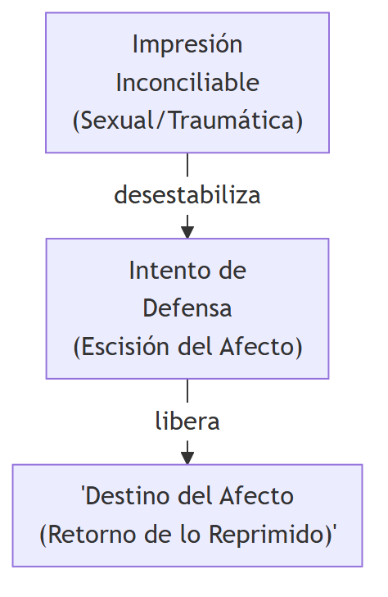
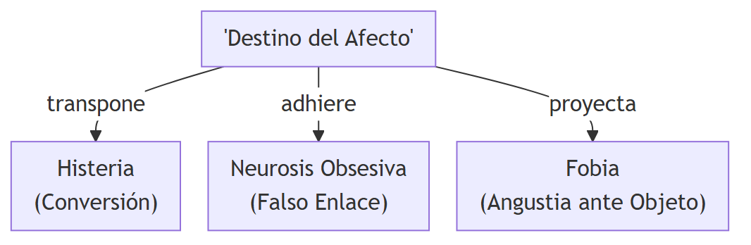
¿Qué sucede en cada caso luego de este embate y con el retorno de lo reprimido? La defensa nunca es perfectamente eficaz. La suma de excitación, ahora desvinculada de su representación original, exige una nueva ligadura, produciendo el síntoma clínico propiamente dicho.
En la histeria, el mecanismo de elección es la conversión. La energía pulsional (suma de excitación) es traspuesta íntegramente al plano de la inervación somática, ya sea motriz o sensorial, creando síntomas como parálisis o anestesias. Este anclaje en el cuerpo ofrece una descarga parcial que apacigua el conflicto, constituyendo la práctica sexual sustitutiva del histérico.
En la neurosis obsesiva, al fallar el camino de la conversión somática, el afecto permanece en el ámbito psíquico. Aquí ocurre el mecanismo del falso enlace. El afecto liberado se adhiere parasitaria y compulsivamente a otras representaciones que en sí mismas son inocuas (neutras), volviéndolas ideas obsesivas. El yo queda avasallado por reproches obsesivos o compulsiones incomprensibles, requiriendo un constante trabajo intelectual (aislamiento, anulación, racionalización) para mantener a raya este retorno incesante que amenaza con inundar la conciencia moral.
En las fobias, la angustia desprendida no logra tramitarse ni por conversión ni por enlace obsesivo puro. La energía psíquica se proyecta hacia un objeto externo del mundo (el objeto fobígeno), transformando el peligro interno e inabordable de la pulsión en un peligro exterior del que el sujeto puede huir. De este modo, la fobia instaura una frontera espacial de evitación para gestionar el retorno de lo reprimido.

2. La estructura y tiempos de la neurosis (Series complementarias)
En la 23ª Conferencia de Introducción al Psicoanálisis, Freud articula una conceptualización etiológica madura y exhaustiva del desencadenamiento neurótico, conocida como el esquema de las series complementarias. Esta formulación destruye cualquier pretensión de causalidad única (puramente hereditaria o puramente ambiental) para la neurosis, instaurando un modelo dialéctico de factores concurrentes y variables.
El modelo exige desglosar la causación en tiempos lógicos y cronológicos que se engarzan de manera indisoluble. El primer gran bloque temporal es el que define la predisposición por fijación libidinal del sujeto adulto. Esta predisposición es, a su vez, el producto de una primera serie complementaria infantil. Por un lado, interviene la constitución sexual hereditaria (lo que Freud llama el vivenciar prehistórico o filogenético), que determina la fuerza pulsional innata. Por otro lado, esta constitución interactúa dialécticamente con el vivenciar infantil, compuesto por impresiones contingentes, contingencias de la historia del sujeto, y los modos particulares de satisfacción temprana.
La confluencia de estas disposiciones innatas y vivencias infantiles cristaliza en fijaciones de la libido. La libido no avanza de forma homogénea hacia la genitalidad, sino que deja engranajes, puntos de anclaje (fijaciones) en organizaciones libidinales previas (oral, anal-sádica, fálica) o en objetos abandonados de la primera infancia.
Para que se constituya la neurosis y se produzca el pasaje del simple estado de latencia (la condición neurótica estructural) al padecimiento patológico manifiesto, debe entrar en juego el segundo bloque de la serie complementaria: el vivenciar accidental (traumático) del adulto.
Importante: "La constitución sexual forma con el vivenciar infantil otra 'serie complementaria', en un todo semejante a la que ya conocimos entre predisposición y vivenciar accidental del adulto... Hay casos en que todo el peso de la causación recae en las vivencias sexuales de la infancia... Junto a estos, hay otros en que todo el acento recae sobre los conflictos posteriores." (Freud, 23ª Conferencia).
El pasaje de la condición neurótica al padecimiento activo requiere de unos pasos estructurales ineludibles. Todo se desencadena a partir de la frustración (denegación) externa o interna. La libido del sujeto adulto, orientada a la satisfacción en la realidad actual, se topa con un obstáculo insalvable que le niega el acceso al objeto. Esta frustración rompe el equilibrio económico del sujeto.
Privada de su descarga habitual, la libido no se extingue, sino que entra en conflicto con el yo, volviéndose "rebelde". Al no poder modificar la realidad externa, la libido emprende el camino de la regresión. Se retira de los objetos actuales y fluye hacia atrás, buscando las viejas posiciones donde alguna vez encontró satisfacción, invistiendo las huellas mnémicas de las fijaciones infantiles que habían quedado latentes.

La condición neurótica estalla en padecimiento cuando el yo —con sus exigencias morales, estéticas y de realidad— no tolera esta regresión libidinal. Si el yo aceptara la regresión a estas satisfacciones primarias, el resultado sería una perversión, no una neurosis. Es precisamente el rechazo tajante del yo a estas mociones infantiles reactivadas lo que instaura el conflicto psíquico.
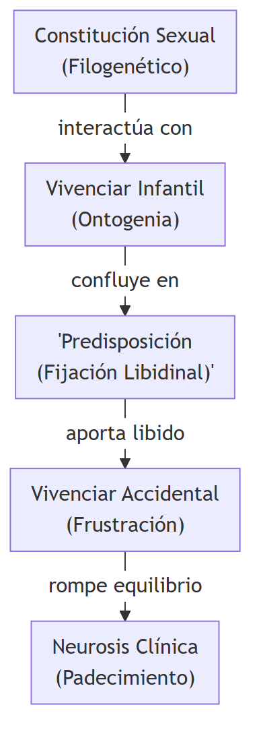
La libido retrocedida y reprimida por el yo debe buscar vías de escape clandestinas. Al hacerlo, se sustrae de la jurisdicción del yo consciente y cae bajo las leyes del sistema inconsciente. Allí, pacta secretamente con la instancia censuradora para encontrar una satisfacción sustitutiva, desfigurada, que el yo experimenta no como placer, sino como un cuerpo extraño y doloroso: el síntoma. Así, el padecimiento es el testimonio del fracaso del yo en dominar económicamente el exceso de libido regresiva y del fracaso de las defensas ordinarias del sujeto (como su fantasma o su carácter reactivo).

3. El lugar del síntoma en la estructura y los «caminos de la formación del síntoma»
En la arquitectónica del psicoanálisis, el síntoma no es un mero error del sistema nervioso ni un cuerpo extraño sin sentido, sino un elemento central, sobredeterminado y funcional dentro de la estructura neurótica. El síntoma es un acto inútil o perjudicial desde la óptica de la vida de relación, pero desde la economía psíquica, ocupa el lugar de una intrincada formación de compromiso.
El síntoma neurótico testifica y encarna la guerra de desgaste entre dos instancias psíquicas antagónicas. Es el fruto de la reconciliación espuria entre una pulsión sexual reprimida que pugna por descargarse y un yo vigilante que se defiende encarnizadamente de ella. El síntoma se sostiene desde ambos flancos de la trinchera: provee satisfacción a la libido inconsciente y simultáneamente rinde tributo a las exigencias punitivas del superyó y a la censura del yo. Por ello, el síntoma posee una pertinacia y una resistencia extremas; intentar arrancarlo es desarticular un equilibrio económico que costó mucha energía forjar.
Importante: "El síntoma repite de algún modo aquella modalidad de satisfacción de su temprana infancia, desfigurada por la censura que nace del conflicto, por regla general volcada a una sensación de sufrimiento... Reemplazan una modificación del mundo exterior por una modificación del cuerpo; vale decir, una acción exterior por una interior." (Freud, 23ª Conferencia).
Los caminos de la formación del síntoma siguen un derrotero regresivo específico que Freud detalla minuciosamente, iluminando el papel crucial de la fantasía en esta etiología.
El proceso se inicia, como detallamos previamente, con el embate de la frustración en la realidad. La libido, denegada en el presente, se extraña del principio de realidad. Este repliegue no va de manera inmediata e incondicionada hacia lo corporal, sino que atraviesa un estadio intermedio fundamental: la introversión.
La introversión consiste en la transferencia del interés y de las cargas libidinales hacia las formaciones del deseo de la vida fantaseada. Los objetos de la infancia no se habían extinguido, sino que se conservaban retenidos en las representaciones de la fantasía (sueños diurnos, tanto conscientes como inconscientes). La libido refluye masivamente hacia estas fantasías, invistiéndolas y elevando su magnitud energética a un nivel crítico.
- Frustración: Denegación de la satisfacción en la realidad exterior.
- Introversión: La libido refluye e inviste intensamente las fantasías inconscientes.
- Conflicto Yoico: El yo rechaza las fantasías sobrecargadas, instaurando la represión.
- Regresión Inconsciente: La libido retrocede hacia las huellas mnémicas de las fijaciones infantiles.
- Procesos Inconscientes: Actúan las leyes primarias de condensación y desplazamiento sobre las representaciones.
- Síntoma Clínico: Surge como satisfacción sustitutiva, desfigurada por la censura y vivida con sufrimiento.
Mientras estas fantasías presentaban una carga débil, el yo podía tolerarlas como inofensivas. Sin embargo, al sobrecargarse económicamente por el reflujo libidinal, se vuelven exigentes y pugnan por su realización. Este es el punto de quiebre donde estalla el conflicto agudo. El yo interviene enérgicamente sometiendo estas fantasías (ahora insoportables) a la represión, hundiéndolas en el seno del inconsciente.
Desde estas fantasías ahora profundamente reprimidas e inconscientes, la libido completa su viaje regresivo hasta llegar a las mismísimas huellas de sus fijaciones infantiles originarias. Dentro de la esfera del inconsciente, las representaciones libidinales quedan sujetas a las leyes del proceso primario, específicamente a los mecanismos de condensación y desplazamiento.
Mediante la condensación, múltiples vivencias y ramificaciones fantasmáticas se amalgaman en una única manifestación (como una parálisis que congrega múltiples significaciones a la vez). A través del desplazamiento, la intensidad afectiva de toda la tragedia libidinal se traslada hacia un detalle ínfimo y aparentemente absurdo, haciendo irreconocible el núcleo original del conflicto.
Finalmente, esta moción libidinal condensada y desplazada tiene que someterse al influjo del sistema preconsciente-consciente para poder exteriorizarse. La libido transige, aceptando una desfiguración múltiple exigida por la contrainvestidura del yo. Así surge el síntoma: una formación ambigua, pletórica de significados contradictorios, que constituye una satisfacción sexual a la manera infantil, pero vivida bajo la égida del sufrimiento, ajena a la voluntad del sujeto y escindida radicalmente de las leyes del mundo exterior material.

Cuestionario Clínico: Psicoanálisis (Clase 14)

1. Elaboración freudiana del concepto de fantasía
La elaboración del concepto de fantasía en la obra de Sigmund Freud no constituye un desarrollo lineal, sino que atraviesa diversos momentos lógicos y clínicos que van complejizando su estatuto metapsicológico. El primer momento insoslayable se sitúa alrededor de 1897, documentado en la correspondencia con Wilhelm Fliess. En esta etapa de profunda vacilación teórica, Freud comienza a cuestionar su primera teoría traumática (la teoría de la seducción). Le resultaba clínicamente insostenible el altísimo número de casos en los que se relataban abusos infantiles perpetrados por la figura paterna, donde el padre no ocupaba el lugar de un partenaire amoroso, sino el de un seductor activo y forzador. Ante esta inconsistencia, Freud introduce la noción de fantasía como una formación eminentemente protectora. En este estadio incipiente, la fantasía opera dotada de un carácter ficcional cuyo propósito es resguardar al psiquismo del recuerdo del acontecimiento traumático genuino. Se fantasea, en suma, para no recordar lo intolerable del trauma.
Importante: "...las fantasías vendrían a ser una especie de formación protectora. Algo así como que para no recordar lo traumático del hecho, se fantasea. Destaco de esto dos elementos: el carácter ficcional de la fantasía, y su función protectora..." (Belucci).
Un segundo momento cardinal se produce en 1905, en el marco de la formulación del concepto de pulsión. Freud, habiendo descartado la necesidad fáctica del acontecimiento traumático exterior, reubica el factor traumático como algo inmanente al sujeto, estrechamente ligado al factor cuantitativo y a la dimensión pulsional. La fantasía adquiere aquí una función protectora específica: defender al sujeto frente al movimiento perentorio de la pulsión. La actividad inherente a la pulsión se presenta invertida en la fantasía; el sujeto asume una posición pasiva (por ejemplo, en el relato histérico de ser seducida), velando de este modo la actividad pulsional subyacente que el sujeto es incapaz de asumir en primera persona. Asimismo, la fantasía dota a la pulsión de una dimensión escénica, inscribiéndola en un marco imaginario de circunstancias y personajes, operando además como formación mediadora indispensable entre la pulsión y el síntoma.
- Trauma (1897): Formación protectora ficcional para resguardar el psiquismo.
- Pulsión (1905): Mediación escénica entre la actividad pulsional y el síntoma.
- Narcisismo (1914): Conservación del objeto diferenciado para posibilitar ligadura libidinal.
- Pegan a un niño (1919): Estructura gramatical fija que provee goce masoquista.
El tercer momento se consolida en 1914 con el texto "Introducción del narcisismo". Al distinguir las neurosis de transferencia de las neurosis narcisistas (psicosis), Freud postula que, ante un tropiezo en el campo de la realidad, la libido en la neurosis de transferencia no se retira sobre el yo (como en la esquizofrenia o la melancolía), sino que el objeto se conserva estrictamente en la fantasía. Esta instancia garantiza la conservación del objeto en su radical diferencia y separación respecto del yo, posibilitando al mismo tiempo una conjunción y un intercambio libidinal. La fantasía sostiene, por ende, una doble operación paradójica: marca la separación, pero funda la relación libidinal posible. El fracaso de esta ligadura libidinal en la fantasía es lo que dará lugar a la emergencia clínica de la angustia.
Finalmente, en 1919, con el texto "Pegan a un niño", Freud formaliza la estructura última de la fantasía. Más allá de su envoltura imaginaria y escénica, la fantasía es reducida a una estructura gramatical, a una frase. Freud desentraña la genealogía de estas formaciones (consideradas la cicatriz del complejo de Edipo) en tres tiempos lógicos. El primer tiempo ("El padre pega al niño que yo odio") ubica al sujeto como espectador y al padre como agente, revelando los celos fraternos. El segundo tiempo, de carácter inconsciente y núcleo estructural ineludible ("Yo soy pegado por el padre"), denota una indudable fijeza masoquista donde el castigo paterno se amalgama con una versión degradada del amor incestuoso. El tercer tiempo ("Un niño es pegado") restituye la escena consciente con figuras de autoridad sustitutas. Esta formulación permite concebir a la fantasía como la respuesta estructural que sostiene la posición neurótica, operando como una versión del padre que procura un complemento masoquista con el Otro para evitar la confrontación con la castración.

2. El concepto de fantasma en Lacan y su lugar en la neurosis
Jacques Lacan retoma las elaboraciones freudianas y formaliza el concepto de fantasma dotándolo de un rigor lógico e topológico sin precedentes. El fantasma es concebido, primordialmente, como la respuesta ineludible del sujeto frente a lo real y frente a la opacidad del deseo del Otro. Ante la pregunta neurótica fundamental "¿Qué soy yo en el deseo del Otro?", el fantasma provee un soporte estructural, un guion que determina la posición del sujeto en la existencia y le permite obturar la hiancia de la falta estructural.
Importante: "El fantasma se ve más allá de un cristal, y por una ventana que se abre. El fantasma está enmarcado... Es enmarcado como se sitúa el campo de la angustia." (Lacan, Seminario 10).
Lacan condensa esta intrincada relación en la escritura de su matema o fórmula del fantasma: (\$ ◊ a). Esta notación algebraica articula al sujeto dividido o tachado (\$), inexorablemente marcado por la castración y el significante, con el objeto minúscula (a), unidos por el losange (◊). El losange es un símbolo topológico que condensa simultáneamente las operaciones lógicas de disyunción y conjunción, indicando alienación, separación e implicación recíproca. El fantasma postula así una ilusoria complementariedad con el objeto, salvaguardando no obstante la heterogeneidad y la separación constitutiva entre ambos.
- Sujeto barrado ($): Sujeto historizado y dividido por el significante.
- Losange (◊): Operación lógica de conjunción e implicación recíproca y simultánea disyunción.
- Objeto a: Resto pulsional inasimilable, a menudo investido bajo la forma del semejante.
En la estructura de la neurosis, el fantasma fundamental opera a la manera de un axioma inamovible (como plantea Lacan en su Seminario 14, "La lógica del fantasma"). No requiere demostración, sino que constituye la evidencia fenoménica misma del mundo del sujeto neurótico. La "realidad" que habitamos no es un dato objetivo, sino que está íntegramente tamizada y construida por el marco fantasmático. Este marco delimita el espacio de lo representable, separa lo imaginario de lo real y domestica la dimensión pulsional, confiriéndole su carácter profundamente tranquilizador.
Asimismo, el objeto (a) inscripto en la fórmula del fantasma no es el objeto de la angustia en su vertiente de real descarnado. En el interior del fantasma, el objeto se encuentra velado e imaginizado; reviste la forma del semejante o de los objetos parciales pulsionales (oral, anal, escópico, invocante) que enganchan al sujeto en una escena deseante. Es precisamente cuando este marco vacila, cuando lo real irrumpe sin la mediación protectora de la pantalla fantasmática (lo "unheimlich", lo siniestro), que el sujeto se desbarranca hacia la experiencia de la angustia.

3. La inhibición y la función que Freud le atribuye en la neurosis
En "Inhibición, síntoma y angustia", Freud establece una distinción metapsicológica cardinal entre la inhibición y el síntoma, conceptos que la clínica psiquiátrica tendía a confundir. La inhibición guarda un nexo intrínseco con la noción de función y no designa necesariamente un proceso patológico. Se define estrictamente como una restricción, reducción o limitación normal de una función del yo.
Freud somete a un escrutinio comparativo las principales funciones yoicas (la función sexual, la nutrición, la locomoción y el trabajo profesional) y constata que la inhibición opera mediante mecanismos específicos orientados a salvaguardar la homeostasis del aparato psíquico.
- Instancia Yoica: Sede donde se registra la inminencia de angustia.
- Erotización y Autocastigo: Mecanismos donde los órganos adquieren excesiva significación sexual o sufren el embate de la culpa superyoica.
- Renuncia Funcional: El yo se retrae de la acción para evitar desencadenar un conflicto psíquico mayor.
- Inhibición: La consiguiente limitación y empobrecimiento en el desempeño de la función.
El mecanismo primordial de las inhibiciones especializadas radica en la hiper-erotización de los órganos corporales encargados de ejecutar dichas funciones. Cuando un órgano (como los dedos para tocar el piano o escribir, o los pies para marchar) adquiere una significación sexual desmesurada y se convierte en un sustituto simbólico de un acto sexual prohibido, la función yoica originaria se deteriora inexorablemente. Ante esta coyuntura, el yo decide renunciar activamente al ejercicio de la función para no incurrir en un conflicto directo con el ello, evitándose así la engorrosa y ardua tarea de emprender un nuevo proceso represivo.
Importante: "...hemos obtenido esta intelección, de validez universal: la función yoica de un órgano se deteriora cuando aumenta su erogenidad, su significación sexual." (Freud).
Otro mecanismo inhibidor responde al conflicto con la instancia moral. Ciertas inhibiciones, especialmente aquellas vinculadas al rendimiento profesional o al éxito, operan al servicio de la necesidad de autocastigo. El yo abdica de aquellas operaciones que le reportarían un provecho narcisista evidente, con el fin de eludir un conflicto letal con la severidad sancionadora del superyó. Por último, Freud identifica inhibiciones generales que derivan de un genuino empobrecimiento energético del yo; cuando este se encuentra subsumido en tareas psíquicas extenuantes (duelos profundos, sofocación de afectos), restringe sus demás inversiones energéticas por pura economía libidinal. La inhibición, en suma, cumple la función profiláctica de resguardar al yo de la emergencia inminente de angustia o de conflictos intersistémicos.

4. El concepto de síntoma: Función subjetiva y aspectos constitutivos
A diferencia de la inhibición, que es un proceso que acontece íntegramente en el interior del yo, el síntoma es una neoformación, un cuerpo extraño que se instaura como resultado de un proceso de represión fracasada. El síntoma es, por definición freudiana, el indicio inconfundible y el sustituto desfigurado de una satisfacción pulsional que ha sido interceptada y denegada.
El proceso represivo es iniciado por el yo, quien mediante la emisión de una señal de displacer, y con el concurso de la omnipotencia del principio de placer, consigue coartar el acceso a la consciencia de la representación intolerable ligada a la pulsión. Sin embargo, la energía pulsional activada en el ello no se extingue; al ver bloqueada su descarga directa, se procura un aligeramiento por vías alternativas y colaterales, engendrando el síntoma.
- Moción Pulsional (Ello): La exigencia pulsional que busca tramitarse hacia la consciencia.
- Interceptación Yoica: Represión primaria o esfuerzo de caza desencadenado por el principio de placer.
- Retorno de lo Reprimido: Fracaso parcial del proceso represivo que fuerza vías sustitutivas.
- Síntoma: Neoformación desfigurada que subroga la satisfacción denegada.
- Alteración Corporal: Aislamiento de la descarga, restringiéndola a modificaciones en el cuerpo propio.
El síntoma ostenta características subjetivas sumamente complejas. En primer lugar, se erige como una transacción o un compromiso estructural entre dos fuerzas antagónicas: la exigencia incesante de satisfacción pulsional y las fuerzas represoras del yo (o del superyó). Por ende, el decurso de satisfacción que supone el síntoma se halla profundamente degradado, mutilado e irreconocible; no produce genuina sensación de placer en la consciencia, sino que reviste un carácter tortuoso y compulsivo. Asimismo, el yo ejerce su poder segregando al síntoma de su traducción motriz sobre el mundo exterior objetivo, forzando a la pulsión a agotarse trágicamente en la mera alteración del cuerpo propio del sujeto.
Importante: "El síntoma es indicio y sustituto de una satisfacción pulsional interceptada, es un resultado del proceso represivo." (Freud).
Otro aspecto neurálgico es la "extraterritorialidad" del síntoma. Al independizarse de la organización yoica, el síntoma opera como una provincia autónoma que amenaza con parasitar al yo atrayendo representaciones por vía asociativa. Ante esto, el yo inicia una "lucha defensiva secundaria". Constreñido por su compulsión a la síntesis, el yo intenta domar al síntoma, reconciliarse con él e incorporarlo a su narcisismo. Esta adaptación se manifiesta clínicamente como la "ganancia secundaria de la enfermedad", donde el síntoma termina subrogando importantes intereses yoicos, proveyendo exenciones de responsabilidad o satisfacciones narcisistas secretas (como la pureza moral en la neurosis obsesiva), dificultando enormemente el trabajo terapéutico de desasimiento.

5. Teoría de la angustia en Freud: Fundamento, función y castración
La elaboración teórica de la angustia en Freud exhibe una profunda reestructuración a lo largo de su obra. En un primer momento, delineado en textos como "Sobre la justificación de separar de la neurastenia un determinado síndrome en calidad de neurosis de angustia", Freud concibió la angustia desde una vertiente estrictamente económica y somática. La neurosis de angustia era explicada por un déficit en el procesamiento psíquico de la excitación sexual somática (causado por la abstinencia, el coitus interruptus, etc.). Esta libido no tramitada se acumulaba y se desviaba subcorticalmente, mudándose de manera tóxica y automática en "angustia libremente flotante". En esta época, la angustia carecía de objeto y de derivación psíquica representacional.
En 1926, con "Inhibición, síntoma y angustia", Freud produce un giro copernicano. Abandona la tesis de la mudanza tóxica y postula que el yo es el genuino y único almácigo de la angustia. Freud introduce una distinción axiomática entre el fundamento fisiológico-histórico de la angustia y su función metapsicológica actual.
En cuanto a su fundamento, la angustia es un estado afectivo que se encuentra incorporado en la vida anímica como una sedimentación mnémica de antiquísimas vivencias traumáticas de la especie. Freud postula que el arquetipo normal e individual de todo estallido de angustia remite al acto biológico del nacimiento (la primera gran asfixia y desamparo). Esta huella archaica provee el sustrato de inervaciones corporales (taquicardia, disnea) que caracterizan al afecto.
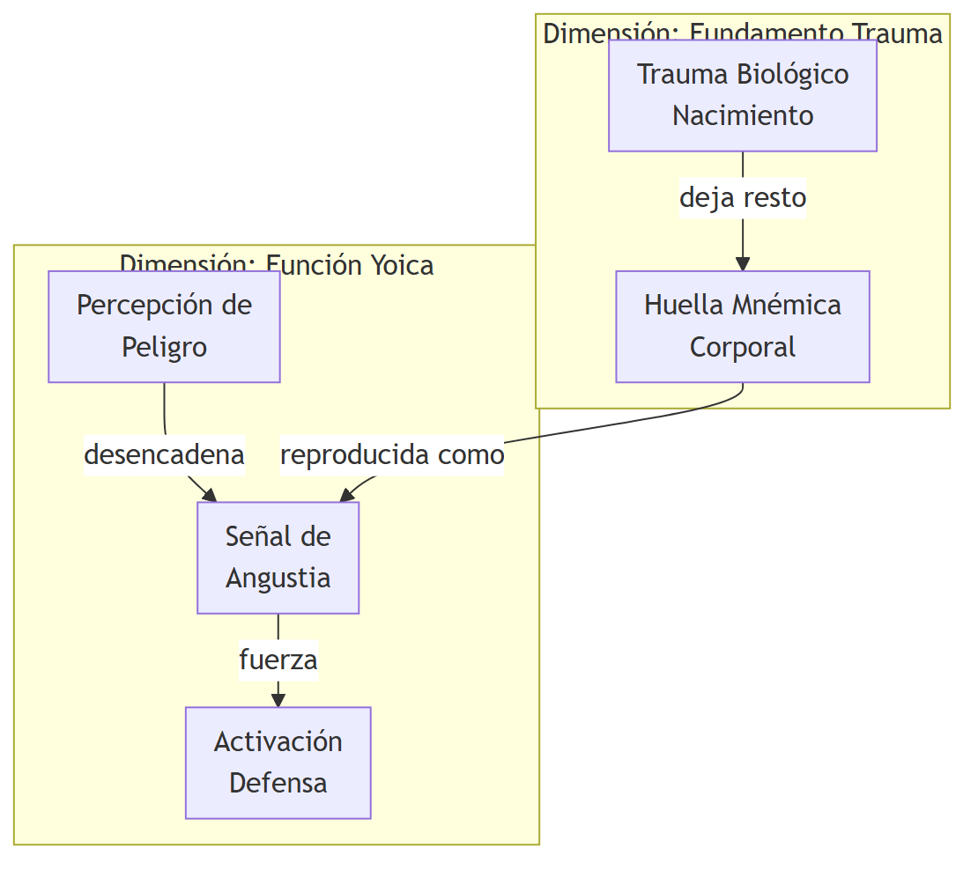
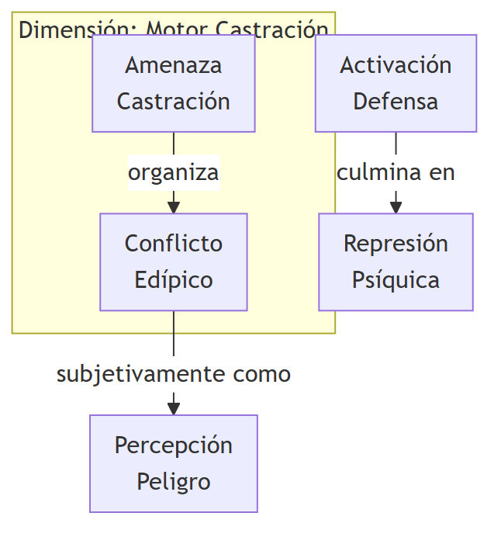
En cuanto a su función, el yo, dotado de la capacidad de anticipación, reproduce esta huella mnémica de forma atenuada y activa, utilizándola como una señal de displacer. Cuando el yo percibe la inminencia de una situación de peligro (el afloramiento de una moción pulsional prohibida), emite activamente la "señal de angustia" para movilizar a la omnipotente instancia del principio de placer y forzar el proceso de represión (el intento de huida interna del yo).
Respecto a la tesis de que toda angustia es angustia de castración, el texto freudiano demuestra que la castración opera como el motor estructural fundamental de la situación de peligro en el sujeto sexuado. A través de la disección minuciosa de las zoofobias infantiles (el pequeño Hans y el Hombre de los Lobos), Freud comprueba que detrás de la fobia al animal subyace siempre el temor a la retaliación paterna. Sin embargo, Freud articula que el contenido manifiesto de la angustia suele ser una expresión degradada regresivamente. La angustia frente a ser mordido (caballo) o devorado (lobo) no solo disfraza la angustia de castración inherente al odio edípico frente al padre, sino que también encubre una honda regresión de las mociones pasivas-tiernas (homosexuales) hacia la fase oral-caníbal. La castración, por ende, es la amenaza organizadora del Edipo que constriñe al yo a emitir la señal de angustia, obligándolo a reprimir tanto la agresión asesina como la sumisión pasiva fálica.

6. Articulación clínica: Síntoma, fantasma y angustia
La articulación estructural entre síntoma, fantasma y angustia constituye la médula clínica de la dirección de la cura en el psicoanálisis freudo-lacaniano.
Importante: "La angustia es este corte que se abre y deja aparecer... lo inesperado, lo que expresa tan bien el término pre-sentimiento... lo que no engaña, lo fuera de duda." (Lacan).
El fantasma se instituye como el baluarte primordial del sujeto. Es el marco constitutivo que domestica la pulsión y recubre lo real inasimilable del goce del Otro, erigiendo una escenografía donde el sujeto encuentra una respuesta pacificante frente a la castración. Mientras el axioma fantasmático opera con eficacia, el sujeto navega su realidad de manera adormecida, ignorando la inconsistencia radical del Otro.
Sin embargo, cuando este marco imaginario vacila —cuando en la ventana del fantasma emerge sin velos el objeto en su crudeza radical, cuando asoma "lo que ya estaba ahí, mucho más cerca" (lo Unheimlich)— se desencadena inexorablemente la angustia. La angustia, tal como advierte Lacan, "no es sin objeto"; es la señal inequívoca de la irrupción de lo real, la confrontación súbita con aquel "objeto a" inasimilable que el fantasma procuraba disfrazar pacientemente. En ese momento de zozobra, donde el sujeto intuye qué objeto es para el goce opaco del Otro, el yo freudiano se ve forzado a intervenir mediante su función de señal.
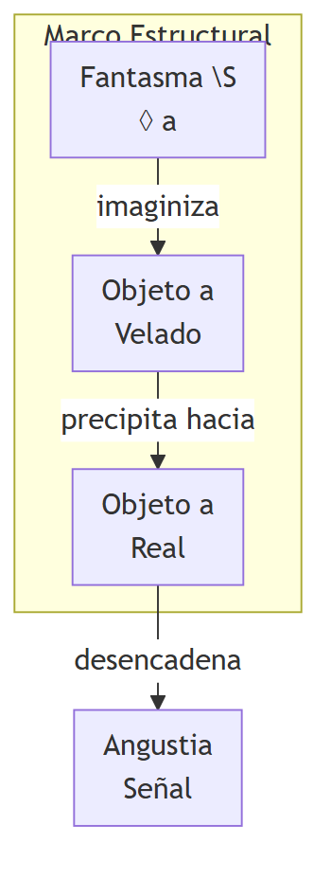
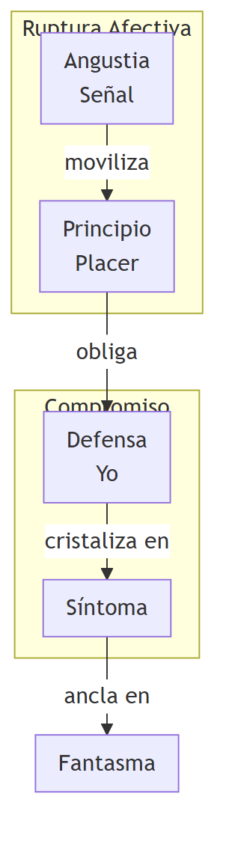
Es aquí donde se explicita la relación directa entre angustia y defensa. La angustia, en tanto señal de emergencia ante la proximidad del peligro real, instaura la imperiosa necesidad de la defensa yoica. El intento de huida del yo se materializa en la represión (o en otros destinos pulsionales como la regresión).
El corolario inevitable de esta refriega defensiva es el síntoma. El síntoma acude como una solución de compromiso, una metáfora cristalizada que busca ligar, desplazar y tramitar la carga pulsional que la angustia había denunciado. Pero el síntoma no opera en el vacío; requiere del armazón lógico del fantasma para subsistir. Como señalaba Belucci, el síntoma aloja a la pulsión, pero dicha pulsión se encuentra inexorablemente inscripta y mediatizada por la escena fantaseada.
En conclusión, el fantasma enmarca el deseo; su desestabilización produce el abismo certero de la angustia; la angustia empuja ciegamente a la defensa; y la defensa precipita en la condensación sintomática, cerrando así el circuito del sufrimiento neurótico que el psicoanálisis intenta desarticular.

Resolución del Cuestionario: Modalidades de la Neurosis (Clase 15)
En el abordaje de las estructuras clínicas desde la perspectiva del psicoanálisis, la articulación entre los postulados freudianos clásicos y su posterior formalización permite establecer coordenadas precisas para la histeria, la neurosis obsesiva y la fobia. Basándonos en los historiales y textos teóricos de Sigmund Freud (específicamente Análisis de la fobia de un niño de cinco años, Textos sobre histeria y A propósito de un caso de neurosis obsesiva), abordaremos las particularidades de cada modalidad.

1. Particularidades del síntoma en cada modalidad de la neurosis
El sántoma neurótico, en su carácter de formación de compromiso, asume vestiduras clínicas radicalmente distintas dependiendo de los mecanismos de defensa y la economía libidinal propios de cada estructura.
En la Histeria, el mecanismo central es la conversión. Freud subraya en sus textos que el yo, al enfrentarse a una representación inconciliable, fracasa en su intento de tratarla como "no acontecida". La solución encontrada es despojar a esa representación de su montante de afecto y trasponer esa suma de excitación a lo corporal. Esta inervación somática, que puede ser motriz o sensorial, no es azarosa, sino que mantiene un nexo íntimo con la vivencia traumática reprimida.
Importante: "En la histeria, el modo de volver inocua la representación inconciliable es trasponer a lo corporal la suma de excitación, para lo cual yo propondría el nombre de conversión." (Freud, Las neuropsicosis de defensa)
El sántoma histérico requiere siempre de una doble condición: una "solicitación somática" y un sentido psiquico inconsciente. Actúa como un símbolo mnémico, parasitando la conciencia, y suele condensar múltiples significados sucesivos o simultáneos, lo que le otorga su rasgo conservador y su fijeza clínica.

Histeria
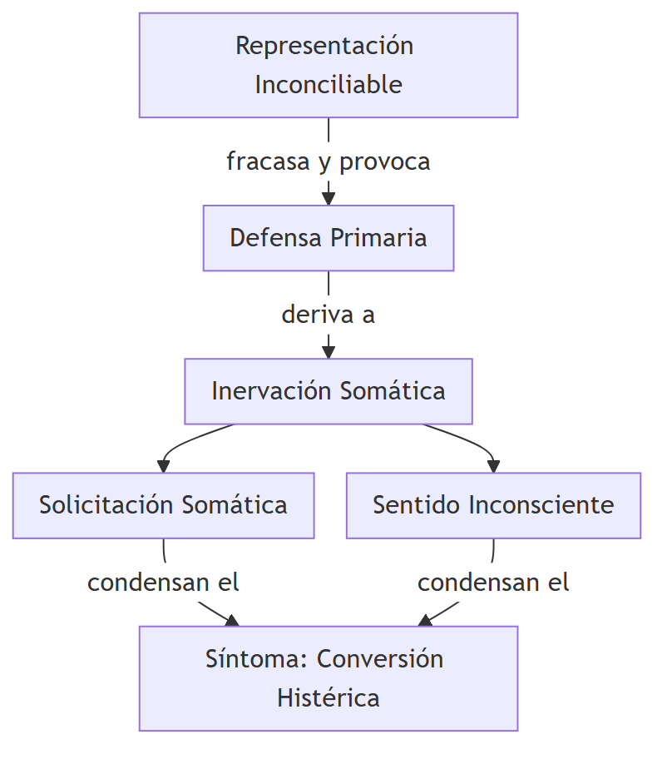

Neurosis Obsesiva
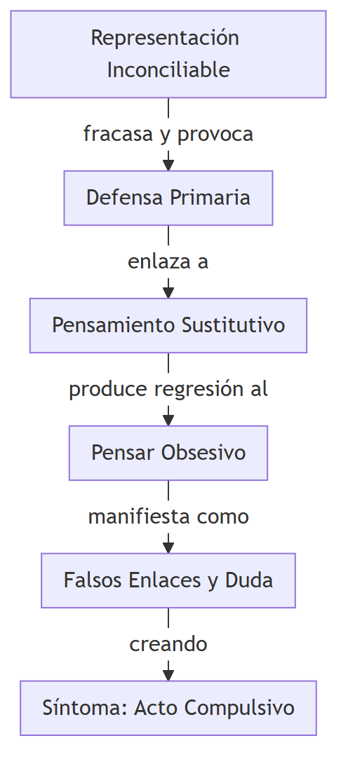

Fobia
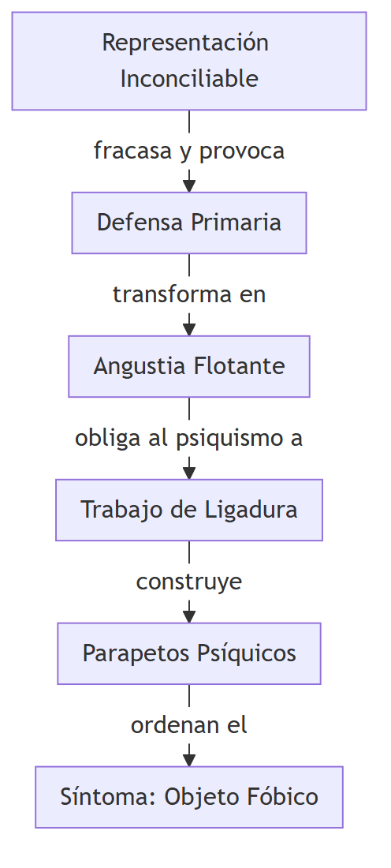
En la Neurosis Obsesiva, la defensa primaria frente a la representación intolerable produce una separación del afecto, pero este, en lugar de derivarse al cuerpo, se enlaza a representaciones sustitutivas que no parecen tener conexión lógica con la original. El rasgo patognomónico es el pensar obsesivo, donde el síntoma se manifiesta como falsos enlaces, representaciones compulsivas, dudas paralizantes y actos ceremoniales. Freud señala que hay una regresión del actuar al pensar; la acción queda inhibida por la ambivalencia extrema (amor-odio), y la energía se desplaza hacia actividades mentales que asumen un carácter compulsivo.
Importante: "Compulsivos se vuelven aquellos procesos del pensar que (...) se emprenden con un gasto de energía que de ordinario sólo se destina (...) al actuar; vale decir, unos pensamientos que regresivamente tienen que subrogar a acciones." (Freud, A propósito de un caso de neurosis obsesiva)
En la Fobia (o Histeria de Angustia), el destino del afecto desprendido de la representación reprimida es diferente: no se convierte en el cuerpo como en la histeria somática, ni se desplaza a un pensamiento sustitutivo inofensivo como en la obsesión. La libido liberada se transforma directamente en angustia. Para ligar esta angustia flotante, el aparato psíquico realiza un trabajo incesante de construcción defensiva.
Importante: "No le queda más alternativa que bloquear cada una de las ocasiones posibles para el desarrollo de angustia mediante unos parapetos (Vorbau) psíquicos de la índole de una precaución, una inhibición, una prohibición; y son estas construcciones protectoras las que se nos aparecen como fobias." (Freud, Análisis de la fobia de un niño)

2. Organización de las posiciones respecto a la Demanda y el Deseo
El posicionamiento estructural de cada neurosis determina la manera en que el sujeto responde al enigma del deseo del Otro y cómo articula su propia falta.
En la Histeria, el deseo se instituye como un deseo insatisfecho. El sujeto histérico se ofrece como el objeto que le falta al Otro, pero al mismo tiempo se sustrae constantemente para mantener la falta viva. La histeria eleva el deseo a la categoria de absoluto, pero requiere que no se colme, pues la satisfacción implicaría el desvanecimiento del deseo mismo. Por ello, la demanda del Otro es burlada o dejada en suspenso.
- Posición Histérica: El sujeto aborda el Deseo del Otro como un enigma.
  - Se consolida un Deseo Insatisfecho.
  - Opera mediante la Sustracción del Objeto para evitar colmar al Otro.
  - Esto garantiza el Mantenimiento de la Falta.
En la Neurosis Obsesiva, el deseo se configura como un deseo imposible. El neurótico obsesivo no tolera la falta en el Otro, le resulta angustiante. Por lo tanto, intenta anular el deseo del Otro degragándolo a una pura demanda. Frente a esta demanda, el sujeto responde con obediencia extrema o con rebeldía obstinada, pero en ambos casos su objetivo es taponar la falta. El deseo propio queda mortificado, encerrado en la jaula de la prohibición, volviéndose imposible de realizar en el plano del acto, lo que explica la parálisis y la inacción clínica (como se evidencia en la duda de El Hombre de las Ratas).
En la Fobia, la articulación se da a través de un deseo prevenido. La fobia es estructuralmente un puente o una placa giratoria. Frente a la angustia inminente que genera el encuentro con el deseo del Otro sin mediación, el sujeto construye el objeto fóbico (el caballo, en el caso del pequeño Hans). Este objeto espacializa la angustia, delimitando un borde claro entre lo permitido y lo prohibido, ordenando la demanda y permitiendo que el deseo no quede aplastado por el goce.

3. Variantes de la Pregunta en la Histeria y en la Neurosis Obsesiva. El caso de las Fobias
Las estructuras clínicas pueden conceptualizarse como modos particulares de formular una pregunta inconsciente sobre la propia existencia y el goce, anudadas al trauma de la castración.
En la Histeria, la pregunta rectora concierne a la identidad sexual y la feminidad: "±Qué es ser una mujer?" o "¿Soy hombre o mujer?". Freud atisba esta interrogación en el caso Dora a través de sus intensas identificaciones cruzadas y sus fantasáas bisexuales. La paciente histérica se identifica con el varón para interrogar a la mujer (su amor inconsciente y ginecófilo por la Señora K), buscando resolver el misterio de qué es aquello que causa el deseo en el Otro.
Importante: "Estas corrientes de sentimientos varoniles o, como es mejor decir, ginecófilos han de considerarse típicas de la vida amorosa inconsciente de las muchachas histéricas." (Freud, Fragmento de análisis de un caso de histeria)
En la Neurosis Obsesiva, la pregunta se desplaza del ámbito de la sexuación al de la existencia misma: "±Estoy vivo o muerto?" o "¿Para qué existo?". El obsesivo se ubica en el terreno del control omnipotente para conjurar la muerte y la contingencia. El Hombre de las Ratas muestra una fijación mórbida con la duración de la vida, los muertos y el "más allá", evidenciando cómo la pregunta existencial paraliza su capacidad de decisión y goce.
Importante: "Sus pensamientos se ocupan sin cesar de la duración de la vida y la posibilidad de la muerte de otros (...) En cada conflicto vital acechan la muerte de una persona significativa para ellos." (Freud, A propósito de un caso de neurosis obsesiva)
- Pregunta Estructural:
  - Histeria: ¿Qué es una mujer? $\rightarrow$ Conduce a una Identificación Bisexual.
  - Obsesión: ¿Estoy vivo o muerto? $\rightarrow$ Desemboca en el Control Omnipotente y Duda.
En las Fobias, más que una pregunta articulada, lo que se presenta es un llamado o una suplencia. La fobia es la señal de alarma ante el desvanecimiento de las coordenadas simbólicas; el sántoma fóbico acude al rescate para nombrar un peligro allí donde la pregunta misma amenaza con desintegrar al sujeto.

4. Versiones del Padre en cada modalidad y su relación con la posición del sujeto
La operancia de la función paterna (como interdictor y donador) tiene fallas específicas que configuran el núcleo del conflicto en cada neurosis.
En la Histeria, prevalece la versión del Padre Impotente, castrado o carente. La histérica se dedica a sostener a este padre en falta, o bien a denunciar su insuficiencia. En el caso Dora, vemos cómo el padre la utiliza como objeto de intercambio para sostener su propia aventura con la Señora K. La sujeto histérica asume entonces la tarea hercúlea de hacer consistir al padre, manteniendo viva la insatisfacción para enmascarar que, en el fondo, el Otro está barrado.
En la Neurosis Obsesiva, la figura predominante es la del Padre Omnipotente, tiránico o muerto. El obsesivo eleva al padre a la categoría de Amo absoluto para evitar confrontarse con la castración. Sin embargo, esta sumisión esconde una profunda agresividad y deseos de muerte inconfesables. El Hombre de las Ratas vive aplastado por el imperativo de un padre que, paradójicamente, opera con más fuerza desde la tumba (el "más allá"). La deuda con este padre muerto es impagable y alimenta la duda y los reproches compulsivos.
Importante: "No otra cosa que una compensación por esos deseos de muerte contra el padre es la extraña extensión de sus temores obsesivos al 'más ailá'. Ella (...) estaba destinada a volver a cancelar la muerte del padre en desafío a la realidad." (Freud, A propósito de un caso de neurosis obsesiva)
- Versión del Padre:
  - Histeria: Padre Impotente $\rightarrow$ El sujeto se ubica para Sostener la Falta.
  - Obsesión: Padre Omnipotente / Muerto $\rightarrow$ Genera Culpa y Deuda Infinita.
  - Fobia: Padre Carencial / Suplido $\rightarrow$ Fomenta la Construcción del Objeto Fóbico.
En la Fobia, el padre aparece originariamente como deficiente en su función de corte. No logra separar al niño de la madre (como ocurre con el padre bondadoso pero ineficaz de Hans). Ante este déficit estructural que deja al niño a merced de la angustia devoradora, se hace necesario un sustituto. El objeto fóbico (el caballo) deviene entonces una metáfora paterna de suplencia: asume el rol del padre temido para introducir la interdicción y pacificar la estructura.

5. Posiciones en relación a la Escena
La metáfora teatral es fundamental para entender cómo el sujeto neurótico se posiciona frente al goce y al fantasma.
En la Histeria, el sujeto actúa en la escena. La histérica pone el cuerpo, haciendo de su propia somatización un teatro donde se representa el conflicto inconsciente. Es protagonista y, al mismo tiempo, directora oculta que asume múltiples roles gracias a la identificación. La escena está montada para la mirada del Otro, exhibiendo el síntoma como un enigma a ser descifrado, pero siempre garantizando que la representación mantenga el velo sobre la falta fundamental.
En la Neurosis Obsesiva, el sujeto se posiciona fuera de la escena, en la butaca del espectador o como un tramoyista distante. El obsesivo aísla el afecto y evita el compromiso del cuerpo en el acto. Al desplazar el conflicto a la esfera del pensamiento abstracto, anula el tiempo y la acción real. Desde esta posición externa, intenta controlarlo todo meticulosamente para asegurarse de que nada contingente o sorpresivo irrumpa en el escenario, protegiéndose así de la angustia.
En la Fobia, la particularidad es que la fobia funda la escena. El objeto fóbico es el que delimita el espacio mismo de la representación. Traza una frontera topológica entre el "adentro" (el refugio seguro) y el "afuera" (el espacio de la angustia amenazante). Sin el parapeto fóbico, el sujeto carece de coordenadas espaciales para desplegar su subjetividad; el objeto fóbico es el anclaje que permite enmarcar la escena del mundo y transitarla, siempre y cuando se respeten las rutas permitidas.

Respuestas al Cuestionario de Psicoanálisis (Clase 16)
1. La relación entre perversión y neurosis: El paradigma de la inversión
La relación estructural e intrínseca entre la neurosis y la perversión constituye uno de los ejes epistémicos fundamentales en la arquitectura metapsicológica del psicoanálisis freudiano. Para responder a este interrogante con el rigor de nivel tesis que requiere la clínica psicoanalítica, es insoslayable partir de la máxima aforística que Sigmund Freud consolida en 1905: "La neurosis es el negativo de la perversión". Esta aseveración no es meramente descriptiva, sino que establece una topología clínica precisa, pivotando sobre el concepto crucial de "inversión".
El término "inversión", en la obra freudiana temprana, remite primariamente a lo que la nosografía psiquiátrica de la época clasificaba como homosexualidad (los "invertidos"). Sin embargo, el genio freudiano subvierte esta categorización moralizante y patologizante. En los Tres ensayos de teoría sexual, Freud postula la inversión no como una aberración de la naturaleza, sino como una vicisitud de la pulsión sexual, la cual, por definición estructural, carece de un objeto predeterminado por el instinto biológico. La inversión implica, fenomenológicamente, una desviación respecto al objeto sexual heterosexual normativo.
No obstante, el concepto de inversión adquiere una valencia teórica muchísimo más profunda al articular la relación entre neurosis y perversión. Al afirmar que la neurosis es el "negativo" (término tomado de la técnica fotográfica) de la perversión, Freud establece una inversión en la dinámica del mecanismo de defensa. Todos los seres humanos nacen con una disposición pulsional "polimorfa y perversa". En el perverso, estas pulsiones parciales eluden la barrera represiva, franquean los diques anímicos del asco, el pudor y la moral, y se llevan al acto de manera afirmativa y consciente. El perverso ejerce su sexualidad reteniendo la meta o el objeto desviado sin mediar el conflicto neurótico que impida la satisfacción.
En franca contraposición, en la neurosis opera una inversión estructural mediante el mecanismo de la Represión (Verdrängung). El neurótico alberga exactamente las mismas mociones pulsionales perversas, pero ha retrocedido ante ellas debido a las exigencias del superyó y la angustia de castración. La pulsión perversa es reprimida y arrojada al inconsciente, retornando luego de forma transaccional a través del síntoma neurótico. El síntoma es, entonces, el sustituto deformado, negativizado e invertido de aquella satisfacción perversa que no pudo llevarse a cabo. Mientras el perverso actúa la desviación, el neurótico la reprime, padeciendo el síntoma como un goce encriptado.
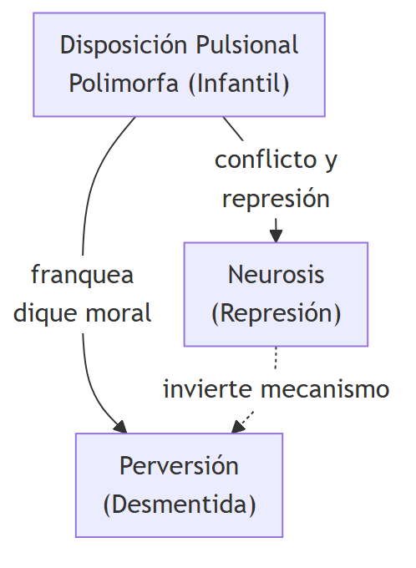
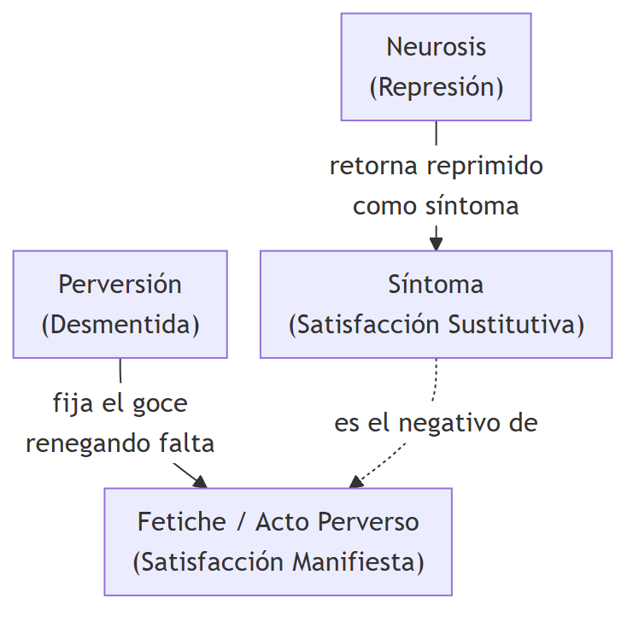
Importante: "La neurosis es, por así decirlo, el negativo de la perversión." Esta proposición freudiana cristaliza el hecho de que el síntoma neurótico no es otra cosa que la práctica sexual reprimida, invertida en padecimiento a causa del conflicto psíquico.
2. Los tres momentos en la conceptualización freudiana de la perversión y la desmentida
El desarrollo del concepto de perversión en la obra de Freud no es un bloque homogéneo, sino que atraviesa tres momentos lógicos y cronológicos diferenciados, transitando desde una clasificación fenoménica hacia una formalización metapsicológica magistral.
El primer momento se inaugura en 1905 con los Tres ensayos de teoría sexual. En esta etapa, la perversión es entendida fundamentalmente en términos de desviación cuantitativa y cualitativa. Freud divide las perversiones según se desvíen del objeto sexual (como en la inversión o homosexualidad) o de la meta sexual (como en el sadomasoquismo, el voyeurismo, el exhibicionismo y el fetichismo). En este momento inaugural, la perversión se concibe como una fijación patológica en goces preliminares que sustituyen al coito genital reproductivo, revelando la naturaleza fragmentaria y polimorfa de la pulsión infantil.
El segundo momento se consolida alrededor de 1919, con la publicación del texto "Pegan a un niño": Contribución al conocimiento de la génesis de las perversiones sexuales. Aquí, Freud produce un giro epistémico radical: la perversión deja de ser evaluada únicamente como un acto instintivo o una mera descarga motriz, para pasar a ser inscripta en el registro del Inconsciente a través del concepto de Fantasía (Phantasie). Freud demuestra que la acción perversa (como el sadomasoquismo) no es cruda, sino que está inexorablemente guionada por un fantasma estructurante, un montaje donde el sujeto asume diferentes posiciones sintácticas (activa, pasiva, reflexiva) en relación con el goce.
El tercer momento, y el más definitivo para la delimitación clínica, encuentra su máxima expresión en el texto Fetichismo de 1927 y posteriormente en La escisión del yo en el proceso de defensa (1938). Es en este estadio donde Freud logra aislar la operación psíquica específica y diferencial que constituye la posición perversa, separándola de las psicosis y las neurosis. Esta operación constitutiva es la Desmentida (Verleugnung).
Según detalla Freud en el texto analizado, el niño pequeño se enfrenta al complejo de castración mediante una percepción traumática: advierte la ausencia de pene en la mujer (primordialmente, en la madre). Aceptar esta falta implica asumir que él mismo podría perder su propio apéndice narcisista. Para eludir este horror a la castración, el infante perverso no reprime el afecto ni alucina para borrar la realidad (como haría el psicótico), sino que recurre a la Verleugnung.
`* Percepción de Falta Materna: El infante se enfrenta a la percepción traumática de la castración.
- Desmentida (Verleugnung): En lugar de reprimir, se rehúsa a aceptar la realidad de esta falta.
  - Escisión del Yo (Ichspaltung): La desmentida genera una división interna permanente con dos corrientes simultáneas:
    - Actitud 1: Reconoce cabalmente la realidad de la castración.
    - Actitud 2: Mantiene la desautorización y el engaño de que el falo existe.
      - Creación del Fetiche: Se erige como el sustituto triunfal que sostiene la Actitud 2.`
Importante: "...el varencito rehusó darse por enterado de un hecho de su percepción, a saber, que la mujer no posee pene [...] el fetiche es el sustituto del falo de la mujer (de la madre) en que el varoncito ha creído y al que no quiere renunciar..." (S. Freud, Fetichismo, 1927).
La Desmentida es, por tanto, una negación paradójica que recae sobre la castración del Otro. Genera inevitablemente una Escisión del Yo (Ichspaltung), donde coexisten de manera paralela dos actitudes irreconciliables que no se influyen mutuamente: una corriente psíquica que reconoce cabalmente la realidad de la castración, y otra corriente que, movida por el deseo y el repudio narcisista, la desmiente rotundamente, erigiendo al fetiche como un triunfo sobre dicha amenaza y un monumento al falo ausente.
3. Los dos momentos de la conceptualización lacaniana de la perversión
Jacques Lacan, en su retorno a Freud, somete la teoría de la perversión a una formalización lógica rigurosa, reubicándola en la topología de los registros de lo Imaginario, lo Simbólico y lo Real. Su conceptualización se despliega a través de dos grandes momentos epistémicos que redefinen la clínica estructural.
En el primer momento, situado temporalmente durante la década de los cincuenta (y desarrollado exhaustivamente en el Seminario 4: La relación de objeto), la lectura lacaniana de la perversión está fuertemente anclada en el registro Imaginario. En esta etapa, los articuladores fundamentales son el Falo Imaginario (-φ) y la dialéctica del Deseo de la Madre.
Lacan postula que el sujeto perverso, frente al abismo que supone la falta en el Otro materno (la madre carente, castrada simbólicamente), ejecuta una maniobra de obturación narcisista. El perverso se hace a sí mismo el instrumento que tapona esa falta; se identifica imaginariamente con el objeto que a la madre le falta: el Falo Imaginario. Mientras el neurótico sostiene la pregunta histérica o la duda obsesiva ante el enigma del deseo del Otro, el perverso ofrece una certeza inquebrantable. "Sabe" lo que el Otro quiere y se ofrece como ese tapón, negando así la división del Otro y preservando a la madre como un Otro completo, no barrado. El fetiche, en este primer momento, es el velo imaginario que cubre la castración simbólica.
El segundo momento se desarrolla durante los años sesenta, marcando un punto de inflexión en el Seminario 10: La angustia, el Seminario 11: Los cuatro conceptos fundamentales y, de forma paradigmática, en el escrito Kant con Sade. En este estadio de su enseñanza, Lacan desplaza el eje desde lo imaginario fálico hacia la hiancia entre lo Simbólico y lo Real. Los articuladores lógicos fundamentales pasan a ser el Objeto a y la Voluntad de Goce del Otro.
En esta concepción madura, Lacan subraya que el perverso no persigue primordialmente su propio placer hedonista, sino que se ubica en el fantasma como un instrumento servil (el objeto a minúscula) consagrado a producir el Goce del Otro. El perverso opera como un operador logístico, un cruzado de un deber implacable dictado por un Superyó feroz, cuyo imperativo es forzar al Otro a gozar.
`* Primer Momento (Imaginario - Seminario 4):
- Articulador principal: Falo Imaginario (-φ).
- Posición del sujeto: Funciona como tapón narcisista para obturar la falta del Otro (la madre).
- Segundo Momento (Real - Kant con Sade):
  - Articulador principal: Objeto a como instrumento.
  - Posición del sujeto: Se consagra a forzar la Voluntad de Goce del Otro y provocar su división ($) mediante la angustia.`
Importante: En la estructura perversa, el sujeto se consagra como objeto "a", instrumento puro de la Voluntad de Goce del Otro, con el objetivo estructural de provocar la angustia y hacer surgir al Sujeto Dividido ($) en la contraparte.
El accionar sádico, exhibicionista o fetichista no es un descontrol pulsional, sino un acto sumamente reglado que busca angustiar al partenaire. Al provocar la angustia, el perverso logra hacer vacilar al Otro, haciéndolo existir no como un mero código significante, sino como un cuerpo afectado por el goce. La operación perversa en este segundo momento consiste en taponar la hiancia estructural del Otro, pero ya no con el espejismo fálico, sino materializando el objeto a para desmentir que el Goce Absoluto es inalcanzable, restituyendo fantasmáticamente un Otro absoluto y no barrado.

Análisis Estructural y Clínico de las Psicosis: Abordaje Psicoanalítico Exhaustivo
El presente desarrollo aborda en un nivel de exhaustividad teórica y clínica las interrogantes planteadas respecto de la estructura psicótica, fundamentándose en los aportes freudianos («Neurosis y psicosis») y en los desarrollos posfreudianos lacanianos articulados por G. Belucci («Clínica de la estructura, clínica de lo singular»).

1. El concepto de forclusión del Nombre-del-Padre y sus consecuencias estructurales
La forclusión, término que Jacques Lacan acuñó para traducir conceptualmente la Verwerfung freudiana (rechazo), constituye el mecanismo fundacional y la condición estructural sine qua non de las psicosis. A diferencia de la Verdrängung (represión) neurótica —que presupone una inscripción primaria del significante en el registro Simbólico para su posterior sepultamiento en el inconsciente—, la forclusión implica una carencia absoluta de inscripción. Se trata de un significante primordial, el Nombre-del-Padre, que jamás ha sido admitido en el universo simbólico del sujeto.
Este rechazo radical impide la instauración de la «metáfora paterna», es decir, la operación de sustitución mediante la cual el significante del Nombre-del-Padre viene al lugar del Deseo de la Madre. Sin esta operación, no se produce la significación fálica, que es el anclaje que permite a los seres hablantes ordenar el mundo, el sentido, el cuerpo y el goce bajo una matriz neurótico-normal. La estructura, que como señala Belucci equivale al campo del Otro, se organiza diferencialmente según este operador. Si no hay inscripción, el campo del Otro queda severamente alterado, desprovisto de su garante lógico y ordenador.
Las consecuencias estructurales de este defecto fundamental son catastróficas y se manifiestan en los tres registros (Real, Simbólico e Imaginario). A nivel Simbólico, hay un «agujero» en el Otro, una falta radical de aquel significante que otorgaría sentido a la existencia y pondría un límite al goce. A nivel Imaginario, el yo carece del sostén fálico para mantener la unidad especular, dejándolo a merced de una fragmentación inminente o de identificaciones extremadamente rígidas y protésicas.
Importante: «La neurosis es el resultado de un conflicto entre el yo y su ello, en tanto que la psicosis es el desenlace análogo de una similar perturbación en los vínculos entre el yo y el mundo exterior.» (Freud)
A nivel de lo Real, la consecuencia más dramática de la forclusión obedece al axioma lacaniano fundamental: «lo que ha sido forcluido de lo Simbólico retorna en lo Real». El significante no inscrito reaparece desde el exterior en forma de alucinación, imponiéndose al sujeto con una ajenidad y una certeza aterradoras. El sujeto psicótico queda a merced del goce del Otro, un goce no pacificado ni limitado por la castración.
- Forclusión del Padre: Rechazo fundacional del significante primordial que impide su inscripción.
- Falla de la Metáfora Paterna: Imposibilidad de que el Nombre-del-Padre sustituya al Deseo de la Madre.
- Agujero en lo Simbólico: Carencia del garante lógico ordenador que provee la significación fálica.
- Retorno en lo Real: El significante excluido de lo Simbólico reaparece desde el exterior como certeza absoluta.

2. El «fenómeno elemental» y su importancia para el diagnóstico de psicosis
El concepto de «fenómeno elemental», heredado por Lacan de la psiquiatría clásica (específicamente del automatismo mental de Gaëtan Gatian de Clérambault), designa la manifestación atómica, pura e irreductible de la forclusión en la clínica de la psicosis. Estos fenómenos no son meros síntomas transitorios, sino que constituyen el tejido mismo de la subjetividad psicótica, exhibiendo la intrusión directa del significante en el registro de lo Real.
A diferencia del síntoma neurótico, que es una formación de compromiso cargada de sentido inconsciente y sujeta a desciframiento y transferencia, el fenómeno elemental es autorreferencial, carece de encadenamiento dialéctico y se impone al sujeto con el peso de una certeza inquebrantable. Ejemplos paradigmáticos incluyen las voces alucinatorias que comentan los actos del sujeto, la intuición delirante primaria (un significado enigmático que el sujeto sabe que le concierne íntimamente, aunque no sepa qué es), los fenómenos de eco del pensamiento, y las experiencias de fragmentación somática.
La importancia diagnóstica del fenómeno elemental es absoluta y de primer orden. En la orientación psicoanalítica, el diagnóstico no se basa en la acumulación fenomenológica de signos o en el grado de adaptación social, sino en situar la posición del sujeto respecto al Otro y al lenguaje. El fenómeno elemental permite realizar un diagnóstico estructural de psicosis mucho antes de que se constituya un delirio sistematizado, e incluso en casos donde el sujeto mantiene una apariencia de normalidad.
Su presencia certifica que el orden Simbólico está quebrado y que el lenguaje ha adquirido un estatuto de cosa, atacando al sujeto desde lo Real, sin mediación del Nombre-del-Padre. Es la prueba clínica irrefutable de que no hubo inscripción, operando como una "firma" de la estructura psicótica.
- Retorno en lo Real: Irrupción del significante forcluido sin mediación simbólica.
- Fenómeno Elemental: Manifestación pura y atómica de la psicosis (ej. voces, intuición delirante).
- Certeza Absoluta: Ausencia de dialéctica; imposición de un goce enigmático y autorreferencial.
- Diagnóstico Estructural: Marca inconfundible de la falla del Nombre-del-Padre, previa al delirio.

3. Soluciones o recursos posibles frente a la forclusión: Restitución y Suplencia
Frente al abismo estructural que deja la forclusión del Nombre-del-Padre y la consecuente irrupción de lo Real, el sujeto psicótico no queda inerme. Despliega operaciones de un enorme esfuerzo psíquico para ligar, anudar o parchear aquello que la estructura no le proveyó por defecto. Estas soluciones pueden dividirse teórica y clínicamente en dos grandes vertientes: la restitución delirante y la suplencia singular.
Por un lado, la restitución es la respuesta paradigmática de la paranoia, lo que Freud caracterizó en su teorización.
Importante: «El delirio se presenta como un parche colocado en el lugar donde originariamente se produjo una desgarradura en el vínculo del yo con el mundo exterior.» (Freud)
Belucci subraya que el delirio busca restituir a un Otro consistente. La clínica kraepeliniana clasifica esto en temas: la erotomanía, la celotipia y la persecución. Todas estas modalidades apuntan a restituir un Otro del goce, un Otro que mira, ama o persigue, otorgándole al sujeto un lugar en el mundo, aunque sea como objeto de ese goce. Asimismo, el delirio puede intentar restituir directamente al padre faltante, ya sea mediante el delirio místico (relación directa con Dios, como en el caso Schreber tras el desencadenamiento) o el delirio genealógico (reivindicación filial). El delirio es, en el fondo, la respuesta "religiosa" de la psicosis ante el agujero de lo Real.
Por otro lado, encontramos la vertiente de la suplencia, que Lacan formaliza magistralmente en su última enseñanza a través del "Sinthome" (la «solución Joyce»). A diferencia del delirio, la suplencia no se inscribe en la vertiente de la restitución del padre o de un Otro consistente. Es una invención radicalmente singular, una operación artesanal que permite al sujeto anudar los registros (Real, Simbólico e Imaginario) sin recurrir al operador paterno.
Importante: «La suplencia produce una deconsistencia del Otro.» (Belucci)
Mientras Joyce lo logra desarticulando el lenguaje y elevándose como nombre propio a través de su escritura incomprensible, otros autores ilustran mecanismos similares: Rousseau, desde el rechazo a la ley recibida (tradición), inventa una nueva ley (el Contrato Social) antes de que el delirio persecutorio tome el mando; Wolfson combate el goce perforante de la lengua materna traduciendo y descomponiendo fonemas en otros idiomas, creando una teoría lingüística para sostenerse. Incluso se puede pensar que Schreber, previo a su brote, mantenía su estructura anudada ejerciendo la ley positiva (jurídica) como suplencia de la Ley Simbólica ausente.
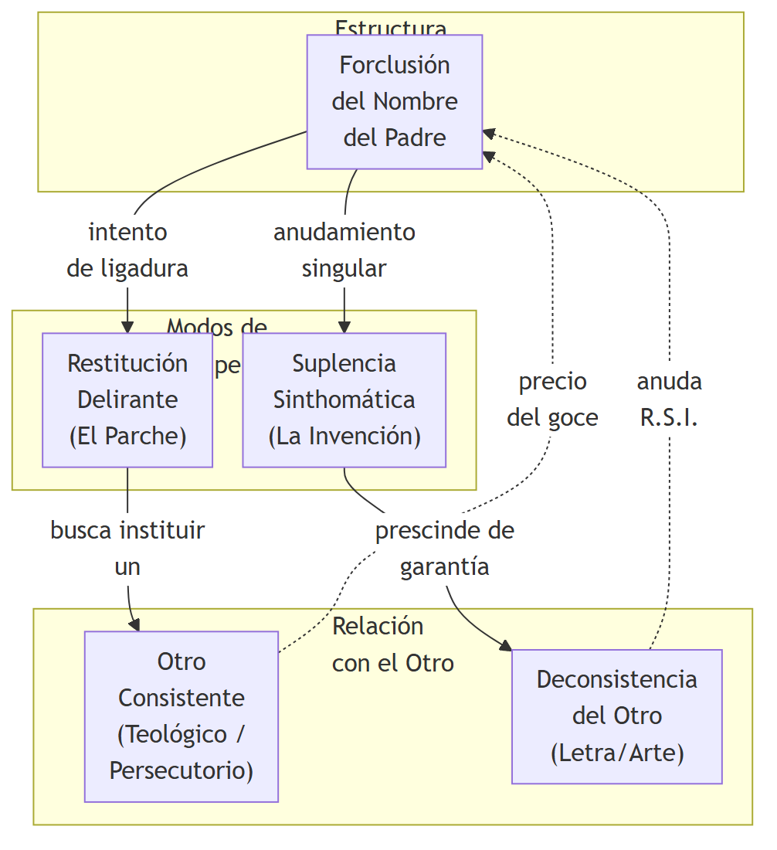

4. Condiciones y modos de ruptura en las soluciones psicóticas
A diferencia de las operaciones defensivas en la neurosis —como la extracción del objeto a, que responde a un efecto de estructura y es del orden de lo necesario e inamovible—, las soluciones psicóticas ostentan un estatuto lógico de estricta contingencia. Como advierte Belucci, lo contingente se opone a lo necesario; es aquello que "puede no ser", que "está abierto a lo que acontece". Por lo tanto, por más brillante o eficaz que sea la solución psicótica preexistente (ya sea una prótesis imaginaria, un ordenamiento burocrático, o una invención pre-delirante), lleva siempre en sí la potencialidad de su ruina.
La ruptura, o desencadenamiento clínico de la psicosis, se produce cuando el sujeto colisiona con un evento en lo Real que exige una respuesta simbólica de la cual carece por completo. En términos lacanianos clásicos, esto ocurre bajo la condición del encuentro con "Un-Padre". Es decir, cuando el sujeto es llamado, desde la contingencia de su historia vital, a responder desde el lugar de la función paterna (asumir una paternidad biológica real, recibir un nombramiento jerárquico, enfrentar una autoridad, o experimentar un encuentro amoroso que requiere de la significación fálica).
Al no contar con el significante del Nombre-del-Padre inscrito en el Otro, el sujeto no puede simbolizar este llamado. Se produce un vacío ensordecedor que hace colapsar la solución o suplencia preexistente.
El caso del presidente Schreber es el paradigma absoluto de esta dinámica. Durante años, Schreber había logrado mantenerse estabilizado sosteniéndose en una suplencia basada en su identificación y ejercicio riguroso de la ley positiva del Estado alemán, supliendo de esta manera la Ley del Padre que estaba forcluida. Sin embargo, su promoción al cargo de Senatspräsident (Presidente de la Corte de Apelaciones) lo ubicó, sin mediaciones, en el pináculo de la autoridad, forzándolo a encarnar la figura de la Ley. El encuentro con esa responsabilidad insoportable para su estructura precipitó el desmoronamiento catastrófico de su mundo. Como resume la articulación de Belucci: «Ahí su solución previa [...] no resistió».
- Solución Contingente: Arreglo precario (suplencia o prótesis) que sostiene al sujeto psicótico.
- Llamado Simbólico: Encuentro contingente en lo Real con "Un-Padre" (exigencia de responder desde la significación fálica).
- Falla de Respuesta: Colapso ante el agujero de la estructura (ausencia del significante).
- Desencadenamiento Clínico: Ruina de la estabilización y emergencia patente del goce del Otro.

5. Criterios clínicos y lógicos para el diagnóstico de una psicosis no desencadenada
El diagnóstico de la psicosis en estado de "no desencadenamiento" (también conocida clínicamente como prepsicosis) es uno de los desafíos más complejos y sutiles en la clínica psicoanalítica, dado que el sujeto no exhibe aún la sintomatología florida de la psiquiatría tradicional: carece de delirios sistematizados y, por lo general, de alucinaciones manifiestas. No obstante, la forclusión ya ha operado, y la estructura subyacente es inexorablemente psicótica.
Desde una racionalidad clínica y lógica, el diagnóstico en esta fase silente se asienta en detectar las "marcas en lo Simbólico" y las "muletas en lo Imaginario" que delatan la falta del Nombre-del-Padre. Los criterios cardinales son:
- La ausencia de la significación fálica y dialéctica del deseo: El discurso del sujeto suele ser plano, hiper-concreto y desprovisto de equívoco, metáfora o chiste genuino. No hay dialéctica neurótica basada en la pregunta histérica (¿qué soy para el Otro?) o en la duda obsesiva (¿estoy vivo o muerto?). El lenguaje puede ser tratado no como un vehículo de comunicación estructurado, sino en su materialidad, "tratando a las palabras como cosas", rasgo notable en el caso de Wolfson y destacado históricamente por Freud.
- Las identificaciones protésicas e hiper-rígidas: A falta de un Ideal del Yo estructurado fálicamente, el yo se sostiene mediante identificaciones especulares masivas. El sujeto a menudo se presenta mimetizado con su entorno, asumiendo convenciones sociales, ideologías o mandatos laborales con una rigidez "como si" (imitación acrítica). Es un conformismo ortopédico; el sujeto actúa de la manera en que cree que debe actuar un padre, un empleado o un esposo, pero basta una mínima fisura en ese guion para que surja la angustia fragmentadora.
- Inexistencia de fantasma fundamental y transferencia opaca: En la clínica, el analista no es situado en el lugar del Sujeto Supuesto Saber amparado en el Padre. La transferencia puede oscilar rápidamente de una apatía profunda a una erotomanía incipiente o a un rechazo persecutorio sordo.
- Microrrupturas y fenómenos de borde: La presencia sutil de fenómenos elementales no articulados delirantemente, tales como sensaciones fugaces de extrañamiento del propio cuerpo, alteraciones en la intuición de la espacialidad o el tiempo, o súbitas "intuiciones de significado" que el sujeto no logra poner en palabras y que quedan encapsuladas como rarezas esporádicas.
Estos criterios permiten al psicoanalista orientar la dirección de la cura con una extrema precaución, maniobrando para evitar a toda costa forzar al sujeto a una producción de sentido fálico que precipitaría inevitablemente el desencadenamiento, y operando más bien como un "secretario" (como decía Lacan del tratamiento con el psicótico) que asiste en el fortalecimiento de la invención suplente.
- Psicosis Silente: Forclusión operante sin desencadenamiento agudo ni delirio sistematizado.
- Identificación Protésica: Mimetismo rígido y especular para sostener el yo como "muleta imaginaria".
- Uso Concreto del Lenguaje: Tratamiento no metafórico del significante, reducido a su materialidad.
- Ausencia de Dialéctica del Deseo: Discurso sin pregunta inconsciente, angustia de ser o fantasma estructurado.

Este análisis es el producto de una lectura minuciosa de las fuentes propuestas, ensambladas desde una rigurosa episteme psicoanalítica lacaniana y freudiana, orientada a dar cuenta de lo irreductible de la estructura psicótica.

